Информационное сообщение о проведении 01.08.2023 аукциона в электронной форме по продаже находящегося в собственности администрации Чапаевского сельского поселения Красносельского муниципального района Костромской области муниципального имущества, на Национальной электронной площадке
https://www.etp-torgi.ru/ в сети Интернет

Продавец – Администрация Чапаевского сельского поселения Красносельского муниципального района Костромкой области (157933 , Костромская область, Красносельский район,п.им. Чапаева. ул. Советская, д.13, тел.: (494 32) 33-119; E-mail:chapaevoadm@yandex.
Оператор электронной площадки – Общество с ограниченной ответственностью «РТС-тендер»; 121151, город Москва, набережная Тараса Шевченко, дом 23А; www.rts-tender.ru
Электронная площадка для проведения аукциона: Общество с ограниченной ответственностью «РТС-тендер» (https:// www.rts-tender.ru ) (далее – Электронная площадка).
Основание проведения торгов: Распоряжение Администрации Чапаевского сельского поселения Красносельского муниципального района Костромской области от 17.08.2023 года № 19 «Об организации аукциона в электронной форме по продаже права на нежилое здание» (Приложение 1)

Аукцион по продаже имущества проводится в соответствии с требованиями Гражданского кодекса Российской Федерации, Федерального закона от 21.12.2001 № 178-ФЗ «О приватизации государственного и муниципального имущества», постановления Правительства Российской Федерации от 27.08.2012 № 860 «Об организации и проведении продажи государственного или муниципального имущества в электронной форме».
Форма продажи (способ приватизации) – аукцион в электронной форме открытый по составу участников.
Форма подачи предложений о цене - открытая.
Сведения об имуществе (лоте), выставляемом на аукционе в электронной форме.

Лот № 1. Нежилое здание с кадастровым номером 44:08:073403:59 площадью 77,8 кв.м, 1962 года постройки , расположенное по адресу: Костромская область, Красносельский район, д. Синцово, ул. Центральная, д. 14А.
Начальная цена определена в соответствии с Федеральным законом от 29.07.1998 № 135-ФЗ «Об оценочной деятельности в Российской Федерации» и составляет 118 000 рублей (Сто восемнадцать тысяч рублей).
Задаток - в счет оплаты в размере 11800 (Одинадцать тысяч восемьсот) рублей (10% от начальной цены).
Шаг аукциона - 1% начальной цены продажи (1180 (Одна тысяча сто восемьдесят) рублей).
Сведения обо всех предыдущих торгах по продаже объекта: не проводились.
Место подачи (приема) Заявок и подведения итогов аукциона: https:// www.rts-tender.ru
Дата и время начала подачи (приема) Заявок: 21.08.2023 в 9.00 по московскому времени.
Подача Заявок осуществляется круглосуточно.
Дата и время окончания подачи (приема) Заявок: 15.09.2023 в 23.59 по московскому времени.
Дата определения (признания) участников аукциона: 18.09.2023.
Дата, время и срок проведения аукциона (подведения итогов продажи): 20.09.2023 в 11.00 по московскому времени и до последнего предложения Участников.

Победители аукциона, заключившие договор купли-продажи обязаны:
- оплатить стоимость объекта продажи в течение 30 календарных дней с даты подписания договора купли-продажи;
- нести расходы на содержание объекта продажи с даты подписания акта приема-передачи Объекта;
-оплатить расходы, связанные с государственной регистрацией перехода права собственности на объект продажи;

Для обеспечения доступа к участию в электронном аукционе Претендентам необходимо пройти процедуру регистрации на электронной площадке.
Порядок регистрации на электронной площадке определяется в соответствии с Регламентом проведения торгов в электронной форме по приватизации государственного и муниципального имущества, размещенном на электронной площадке.
Регистрация на электронной площадке осуществляется без взимания платы.

Прием заявок и прилагаемых к ним документов начинается с даты и времени, указанных в информационном сообщении о проведении продажи имущества, осуществляется в сроки, установленные в Информационном сообщении.
Для участия в продаже имущества на аукционе претенденты перечисляют задаток в размере 20 процентов начальной цены продажи имущества в счет обеспечения оплаты приобретаемого имущества и заполняют размещенную в открытой части электронной площадки форму заявки с приложением электронных документов в соответствии с перечнем, приведенным в информационном сообщении о проведении аукциона.
Заявка (приложение № 3) подается путем заполнения ее электронной формы, размещенной в открытой для доступа неограниченного круга лиц части электронной площадки (далее - открытая часть электронной площадки), с приложением электронных образов заявки и документов предусмотренных Федеральным законом о приватизации от 21 декабря 2001 г. № 178-ФЗ «О приватизации государственного и муниципального имущества».
Внимание! Для участия в торгах необходимо прикрепить заявку по форме приложения 2 к информационному сообщению (документации об аукционе) и иные документы в соответствии с требованиями информационного сообщения (документации об аукционе).
Заявка и каждый из приложенных документов заверяется электронной подписью лица, имеющего право действовать от имени Претендента.
Одно лицо имеет право подать только одну заявку.
При приеме заявок от претендентов оператор электронной площадки обеспечивает:
- регистрацию заявок и прилагаемых к ним документов в журнале приема заявок. Каждой заявке присваивается номер с указанием даты и времени приема;
- конфиденциальность данных о Претендентах и Участниках, за исключением случая направления электронных документов Продавцу в порядке, установленном постановлением Правительства Российской Федерации от 27 августа 2012 г. № 860 «Об организации и проведении продажи государственного или муниципального имущества в электронной форме».
В течение одного часа со времени поступления заявки оператор электронной площадки сообщает претенденту о ее поступлении путем направления уведомления.
Заявки с прилагаемыми к ним документами, поданные с нарушением установленного срока, на электронной площадке не регистрируются.
Претендент вправе не позднее дня окончания приема заявок отозвать заявку путем направления уведомления об отзыве заявки на электронную площадку.
В случае отзыва претендентом заявки, уведомление об отзыве заявки вместе с заявкой в течение одного часа поступает в «личный кабинет» Продавца.
Все подаваемые Претендентом документы не должны иметь неоговоренных
исправлений. Все исправления должны быть надлежащим образом заверены. Печати и подписи, а также реквизиты и текст оригиналов и копий документов должны быть четкими и читаемыми. Подписи на оригиналах и копиях документов должны быть расшифрованы (указывается должность, фамилия и инициалы подписавшегося лица).
Одновременно с Заявкой на участие в аукционе Претенденты представляют следующие документы в форме электронных документов либо электронных образов документов (документов на бумажном носителе, преобразованных в электронно-цифровую форму путем сканирования с сохранением их реквизитов), заверенных электронной подписью:
юридические лица:
заверенные копии учредительных документов;
документ, содержащий сведения о доле Российской Федерации, субъекта Российской Федерации или муниципального образования в уставном капитале юридического лица (реестр владельцев акций либо выписка из него или заверенное печатью юридического лица (при наличии печати) и подписанное его руководителем письмо);
документ, который подтверждает полномочия руководителя юридического лица на осуществление действий от имени юридического лица (копия решения о назначении этого лица или о его избрании) и в соответствии с которым руководитель юридического лица обладает правом действовать от имени юридического лица без доверенности;
физические лица предъявляют документ, удостоверяющий личность, или представляют копии всех его листов.
В случае, если от имени претендента действует его представитель по доверенности, к заявке должна быть приложена доверенность на осуществление действий от имени претендента, оформленная в установленном порядке, или нотариально заверенная копия такой доверенности. В случае, если доверенность на осуществление действий от имени претендента подписана лицом, уполномоченным руководителем юридического лица, заявка должна содержать также документ, подтверждающий полномочия этого лица.
Опись представленных документов, подписанная претендентом или его уполномоченным представителем.
Указанные документы (в том числе копии документов) в части их оформления,
заверения и содержания должны соответствовать требованиям законодательства Российской Федерации и настоящего информационного сообщения.
Заявки подаются одновременно с полным комплектом документов, установленным в настоящем информационном сообщении.
Наличие электронной подписи означает, что документы и сведения, поданные в форме электронных документов, направлены от имени соответственно претендента, участника, Продавца либо оператора электронной площадки и отправитель несет ответственность за подлинность и достоверность таких документов и сведений.
Документооборот между претендентами, участниками, оператором электронной площадки и Продавцом осуществляется через электронную площадку в форме электронных документов либо электронных образов документов (документов на бумажном носителе, преобразованных в электронно-цифровую форму путем сканирования с сохранением их реквизитов), заверенных электронной подписью Продавца, претендента или участника либо лица, имеющего право действовать от имени соответственно Продавца, претендента или участника.

Покупателями государственного имущества могут быть лица, отвечающие
признакам покупателя в соответствии с Федеральным законом от 21 декабря 2001 г.
№ 178-ФЗ «О приватизации государственного и муниципального имущества» и желающие приобрести имущество, выставляемое на продажу, своевременно подавшие Заявку, представившие надлежащим образом оформленные документы и обеспечившие поступление задатка на счет, указанный в Информационном сообщении.
Покупателями государственного имущества могут быть любые физические и юридические лица, за исключением случаев ограничения участия лиц, предусмотренных статьей 5 Федерального закона от 21 декабря 2001 г. № 178-ФЗ «О приватизации государственного и муниципального имущества» (далее – Закон):
- государственных и муниципальных унитарных предприятий, государственных и муниципальных учреждений;
- юридических лиц, в уставном капитале которых доля Российской Федерации, субъектов Российской Федерации и муниципальных образований превышает 25 процентов, кроме случаев, предусмотренных статьей 25 Федерального закона;
- юридических лиц, местом регистрации которых является государство или территория, включенные в утверждаемый Министерством финансов Российской Федерации перечень государств и территорий, предоставляющих льготный налоговый режим налогообложения и (или) не предусматривающих раскрытия и предоставления информации при проведении финансовых операций (офшорные зоны), и которые не осуществляют раскрытие и предоставление информации о своих выгодоприобретателях, бенефициарных владельцах и контролирующих лицах в порядке, установленном Правительством Российской Федерации.

Порядок внесения задатка
Настоящее информационное сообщение является публичной офертой для заключения договора о задатке в соответствии со статьей 437 Гражданского кодекса Российской Федерации, а подача претендентом заявки и перечисление задатка являются акцептом такой оферты, после чего договор о задатке считается заключенным в письменной форме.
Претендент на участие вносит денежные средства на расчетный счет Оператора Электронной площадки.
- Поле Банк получателя: Филиал «Корпоративный» ПАО «Совкомбанк»
- Поле БИК банка получателя: 044525360
- Поле Корреспондентский счет (Сч. №) банка получателя: 30101810445250000360
- Поле ИНН получателя: 7710357167
- Поле КПП получателя: 773001001
- Поле Получатель: Общество с ограниченной ответственностью «РТС-тендер»
- Поле Расчетный счет (Сч. №) получателя: 40702810512030016362

Назначение платежа: «Внесение гарантийного обеспечения по Соглашению о внесении гарантийного обеспечения, № аналитического счета , без НДС».
Поле «Назначение платежа» должно быть заполнено в строгом соответствии с приведенными данными. Номер лицевого счета указан в личном кабинете участника в разделе «Информационная карта», на вкладке «Общие сведения».
Задаток вносится единым платежом.
Порядок возврата задатка
Лицам, перечислившим задаток для участия в продаже муниципального имущества на аукционе, денежные средства возвращаются в следующем порядке:
а) участникам, за исключением победителя, - в течение 5 (пяти) календарных дней со дня подведения итогов продажи имущества;
б) претендентам, не допущенным к участию в продаже имущества, - в течение
5 (пяти) календарных дней со дня подписания протокола о признании претендентов участниками.
Задаток победителя продажи муниципального имущества засчитывается в счет оплаты приобретаемого имущества и подлежит перечислению в установленном порядке в бюджет города Иванова в течение 5 (пяти) календарных дней со дня истечения срока, установленного для заключения договора купли-продажи имущества.
При уклонении или отказе победителя от заключения в установленный срок договора купли-продажи имущества результаты аукциона аннулируются продавцом, победитель утрачивает право на заключение указанного договора, задаток ему не возвращается.
Ответственность покупателя в случае его отказа или уклонения от оплаты имущества в установленные сроки предусматривается в соответствии с законодательством Российской Федерации в договоре купли-продажи имущества, задаток ему не возвращается.
В случае отзыва претендентом заявки, поступивший задаток подлежит возврату в течение 5 календарных дней со дня поступления уведомления об отзыве заявки.
В случае отзыва претендентом заявки позднее дня окончания приема заявок задаток возвращается в порядке, установленном для претендентов, не допущенных к участию в продаже имущества.

Порядок определения участников аукциона

В день определения участников аукциона, указанный в информационном сообщении о проведении аукциона, оператор электронной площадки через «личный кабинет» продавца обеспечивает доступ продавца к поданным Претендентами заявкам и документам, а также к журналу приема заявок.

Продавец в день рассмотрения заявок и документов претендентов и установления факта поступления задатка подписывает протокол о признании Претендентов участниками, в котором приводится перечень принятых заявок (с указанием имен (наименований) претендентов), перечень отозванных заявок, имена (наименования) претендентов, признанных участниками, а также имена (наименования) претендентов, которым было отказано в допуске к участию в аукционе, с указанием оснований такого отказа.

Не позднее следующего рабочего дня после дня подписания протокола о признании претендентов участниками всем претендентам, подавшим заявки, направляется уведомление о признании их участниками аукциона или об отказе в признании участниками аукциона с указанием оснований отказа.

Информация о претендентах, не допущенных к участию в аукционе, размещается в открытой части электронной площадки на официальном сайте в сети «Интернет» для размещения информации о проведении торгов, определенном Правительством Российской Федерации, а также на сайте Продавца в сети «Интернет».

Претендент приобретает статус участника аукциона с момента подписания протокола о признании претендентов участниками аукциона.

Претендент не допускается к участию в аукционе по следующим основаниям:

а) представленные документы не подтверждают право Претендента быть покупателем имущества в соответствии с законодательством Российской Федерации.

б) представлены не все документы в соответствии с перечнем, указанным в информационном сообщении о проведении аукциона, или оформление представленных документов не соответствует законодательству Российской Федерации.

в) не подтверждено поступление в установленный срок задатка на счет оператора электронной площадки, указанный в информационном сообщении.

г) заявка подана лицом, не уполномоченным Претендентом на осуществление таких действий.
Порядок проведения аукциона и определения победителя
Процедура аукциона проводится в день и время, указанные в информационном сообщении о проведении аукциона, путем последовательного повышения участниками начальной цены продажи на величину, равную либо кратную величине «шага аукциона».
«Шаг аукциона» устанавливается продавцом в фиксированной сумме, составляющей не более 5 (пяти) процентов начальной цены продажи, и не изменяется в течение всего аукциона.
Во время проведения процедуры аукциона оператор электронной площадки обеспечивает доступ участников к закрытой части электронной площадки и возможность представления ими
предложений о цене имущества.
Со времени начала проведения процедуры аукциона оператором электронной площадки размещается:
а) в открытой части электронной площадки - информация о начале проведения процедуры аукциона с указанием наименования имущества, начальной цены и текущего «шага аукциона»;
б) в закрытой части электронной площадки - помимо информации, указанной в открытой части электронной площадки, также предложения о цене имущества и время их поступления, величина повышения начальной цены («шаг аукциона»), время, оставшееся до окончания приема предложений о цене имущества.
В течение одного часа со времени начала проведения процедуры аукциона участникам предлагается заявить о приобретении имущества по начальной цене. В случае если в течение указанного времени:
а) поступило предложение о начальной цене имущества, то время для представления следующих предложений об увеличенной на «шаг аукциона» цене имущества продлевается на 10 минут со времени представления каждого следующего предложения. Если в течение 10 минут после представления последнего предложения о цене имущества следующее предложение не поступило, аукцион с помощью программно-аппаратных средств электронной площадки завершается;
б) не поступило ни одного предложения о начальной цене имущества, то аукцион с помощью программно-аппаратных средств электронной площадки завершается. В этом случае временем окончания представления предложений о цене имущества является время завершения аукциона.
При этом программными средствами электронной площадки обеспечивается:
а) исключение возможности подачи участником предложения о цене имущества, не соответствующего увеличению текущей цены на величину «шага аукциона»;
б) уведомление участника в случае, если предложение этого участника о цене имущества не может быть принято в связи с подачей аналогичного предложения ранее другим участником.
Победителем признается участник, предложивший наиболее высокую цену
имущества.
Ход проведения процедуры аукциона фиксируется оператором электронной площадки в электронном журнале, который направляется продавцу в течение одного часа со времени завершения приема предложений о цене имущества для подведения итогов аукциона путем оформления протокола об итогах аукциона.
Протокол об итогах аукциона удостоверяет право победителя на заключение договора купли-продажи имущества, содержит фамилию, имя, отчество или наименование юридического лица - победителя аукциона, цену имущества, предложенную победителем, фамилию, имя, отчество или наименование юридического лица - участника продажи, который сделал предпоследнее предложение о цене такого имущества в ходе продажи, и подписывается продавцом в течение одного часа с момента получения электронного журнала, но не позднее рабочего дня, следующего за днем подведения итогов аукциона.
Процедура аукциона считается завершенной со времени подписания продавцом протокола об итогах аукциона.
Аукцион признается несостоявшимся в следующих случаях:
а) не было подано ни одной заявки на участие либо ни один из претендентов не признан участником;
б) принято решение о признании только одного претендента участником;
в) ни один из участников не сделал предложение о начальной цене имущества.
Решение о признании аукциона несостоявшимся оформляется протоколом.
В течение одного часа со времени подписания протокола об итогах аукциона победителю направляется уведомление о признании его победителем с приложением этого протокола, а также размещается в открытой части электронной площадки следующая информация:
а) наименование имущества и иные позволяющие его индивидуализировать сведения (спецификация лота);
б) цена сделки;
в) фамилия, имя, отчество физического лица или наименование юридического лица - победителя.

Договор купли-продажи имущества заключается между продавцом и победителем аукциона в установленном законодательством порядке в форме электронного документа в течение 5 (пяти) рабочих дней с даты подведения итогов аукциона.
Покупатель оплачивает стоимость приобретаемого объекта в УФК по Костромской области (Администрация Чапаевского сельского поселения Красносельского муниципального района Костромской области, л/с 04413003030): ЕКС № 40102810945370000034, НКС № 03100643000000014100 в ОТДЕЛЕНИЕ КОСТРОМА БАНКА РОССИИ//УФК ПО КОСТРОМСКОЙ ОБЛАСТИ г. Кострома, БИК 013469126, ИНН/КПП 4415005081/441501001, КБК 99911402053100000410, ОКТМО 34616428 в течение 30 календарных дней с даты подписания договора купли-продажи (здания, помещения).
При уклонении или отказе победителя от заключения в установленный срок договора купли-продажи имущества результаты аукциона аннулируются продавцом, победитель утрачивает право на заключение указанного договора, задаток ему не возвращается.
Ответственность покупателя в случае его отказа или уклонения от оплаты имущества в установленные сроки предусматривается в соответствии с законодательством Российской Федерации в договоре купли-продажи имущества, задаток ему не возвращается.
Задаток, перечисленный покупателем для участия в аукционе, засчитывается в счет оплаты имущества.
Факт оплаты имущества подтверждается выпиской со счета о поступлении средств в размере и сроки, указанные в договоре купли-продажи.
Передача имущества и оформление права собственности на него осуществляются в соответствии с законодательством Российской Федерации и договором купли-продажи имущества не позднее чем через 30 календарных дней после дня оплаты имущества.
Покупатель самостоятельно и за свой счет оформляет документы, необходимые для оформления права собственности на приобретаемое имущество на основании договора купли-продажи, в порядке, установленном законодательством Российской Федерации.
Покупатель несет полную ответственность за исполнение требований, предусмотренных антимонопольным законодательством.
Все вопросы, касающиеся проведения аукциона в электронной форме не нашедшие отражения в настоящем информационном сообщении, регулируются законодательством Российской Федерации.

Информационное сообщение о проведении данного аукциона также размещено на сайтах в сети Интернет: www.torgi.gov.ru (в разделе «Торги») и https://чапаевское.рф/ (в разделе «Документы»/ «Торги и аукционы»).
С дополнительной информацией об участии в торгах, о порядке проведения торгов, с формой заявки, условиями договора купли-продажи, претенденты могут ознакомиться на официальном сайте Российской Федерации в сети «Интернет» www.torgi.gov.ru, на сайте в сети «Интернет» оператора электронной площадки, на сайте Продавца https://чапаевское.рф/ и по телефону: (49432) 33 119, и по адресу: Костромская обл., Красносельский р-н, п. им. Чапаева, ул. Советская, д.13.
Любое лицо независимо от регистрации на электронной площадке вправе направить на электронный адрес оператора электронной площадки, указанный в информационном сообщении о проведении продажи имущества, запрос о разъяснении размещенной информации.
Такой запрос в режиме реального времени направляется в «личный кабинет» Продавца для рассмотрения при условии, что запрос поступил продавцу не позднее 5 (пяти) рабочих дней до даты окончания подачи заявок.
В течение 2 (двух) рабочих дней со дня поступления запроса продавец предоставляет
оператору электронной площадки для размещения в открытом доступе разъяснение с указанием предмета запроса, но без указания лица, от которого поступил запрос.
В случае направления запроса иностранными лицами такой запрос должен иметь перевод на русский язык.

Приложение 1
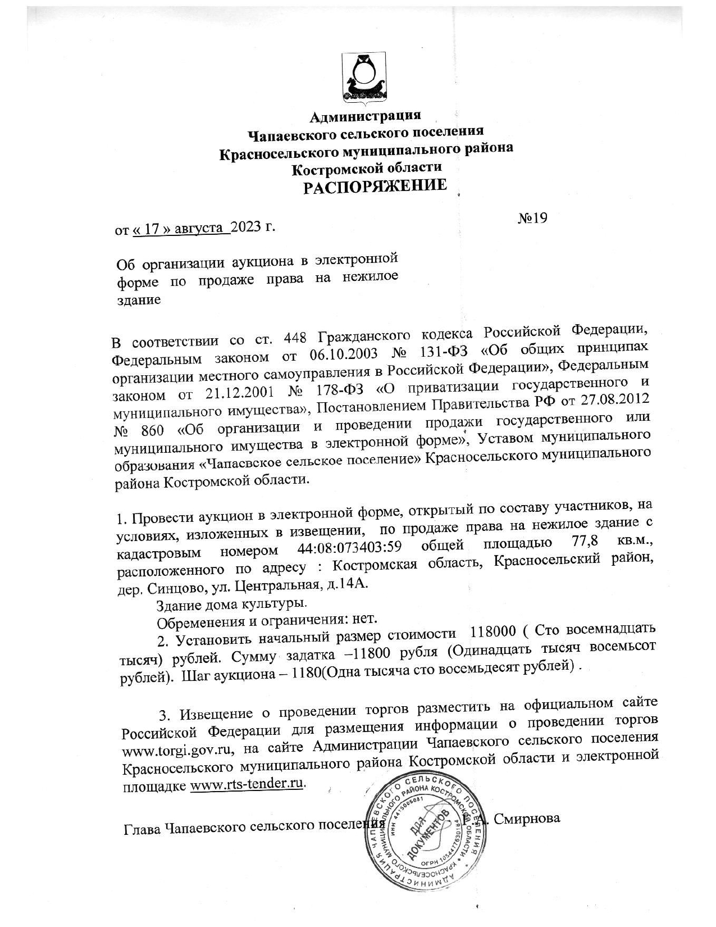

Приложение 2
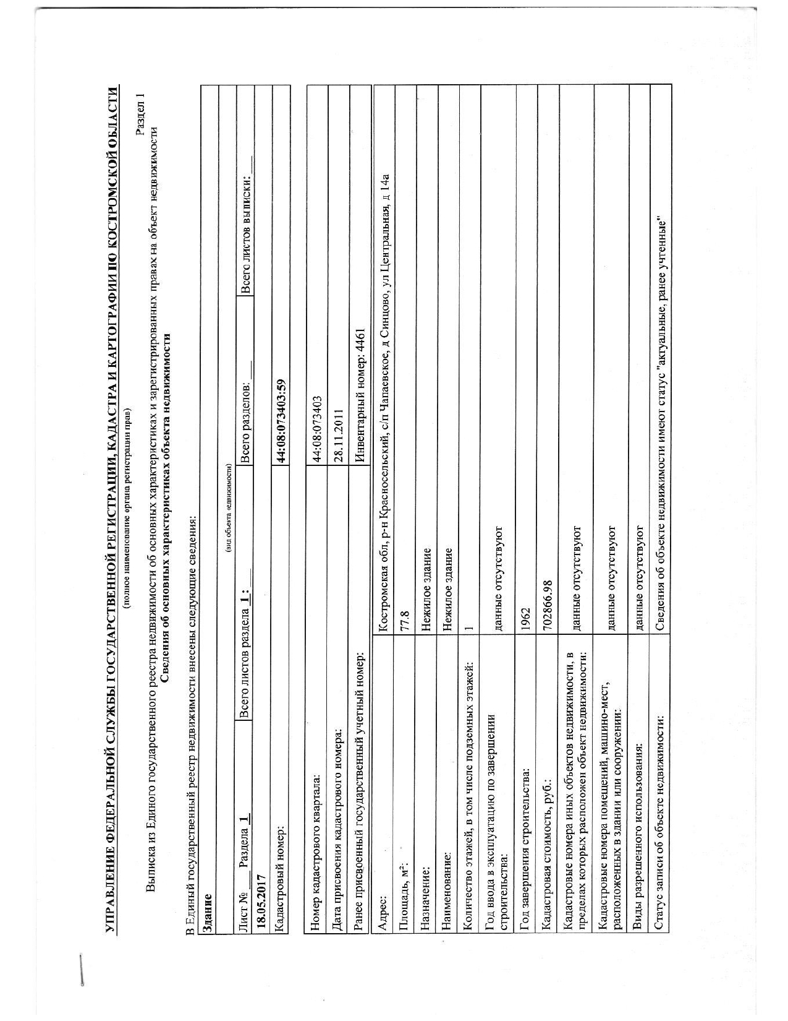
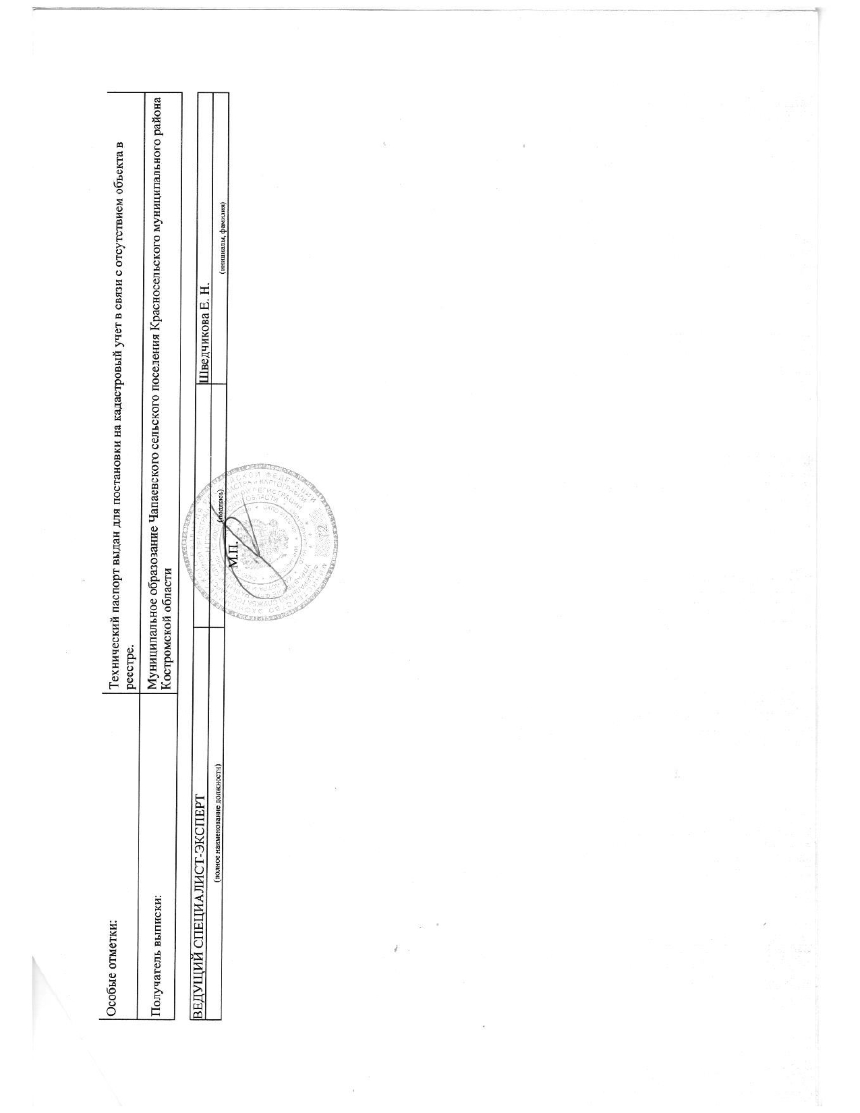

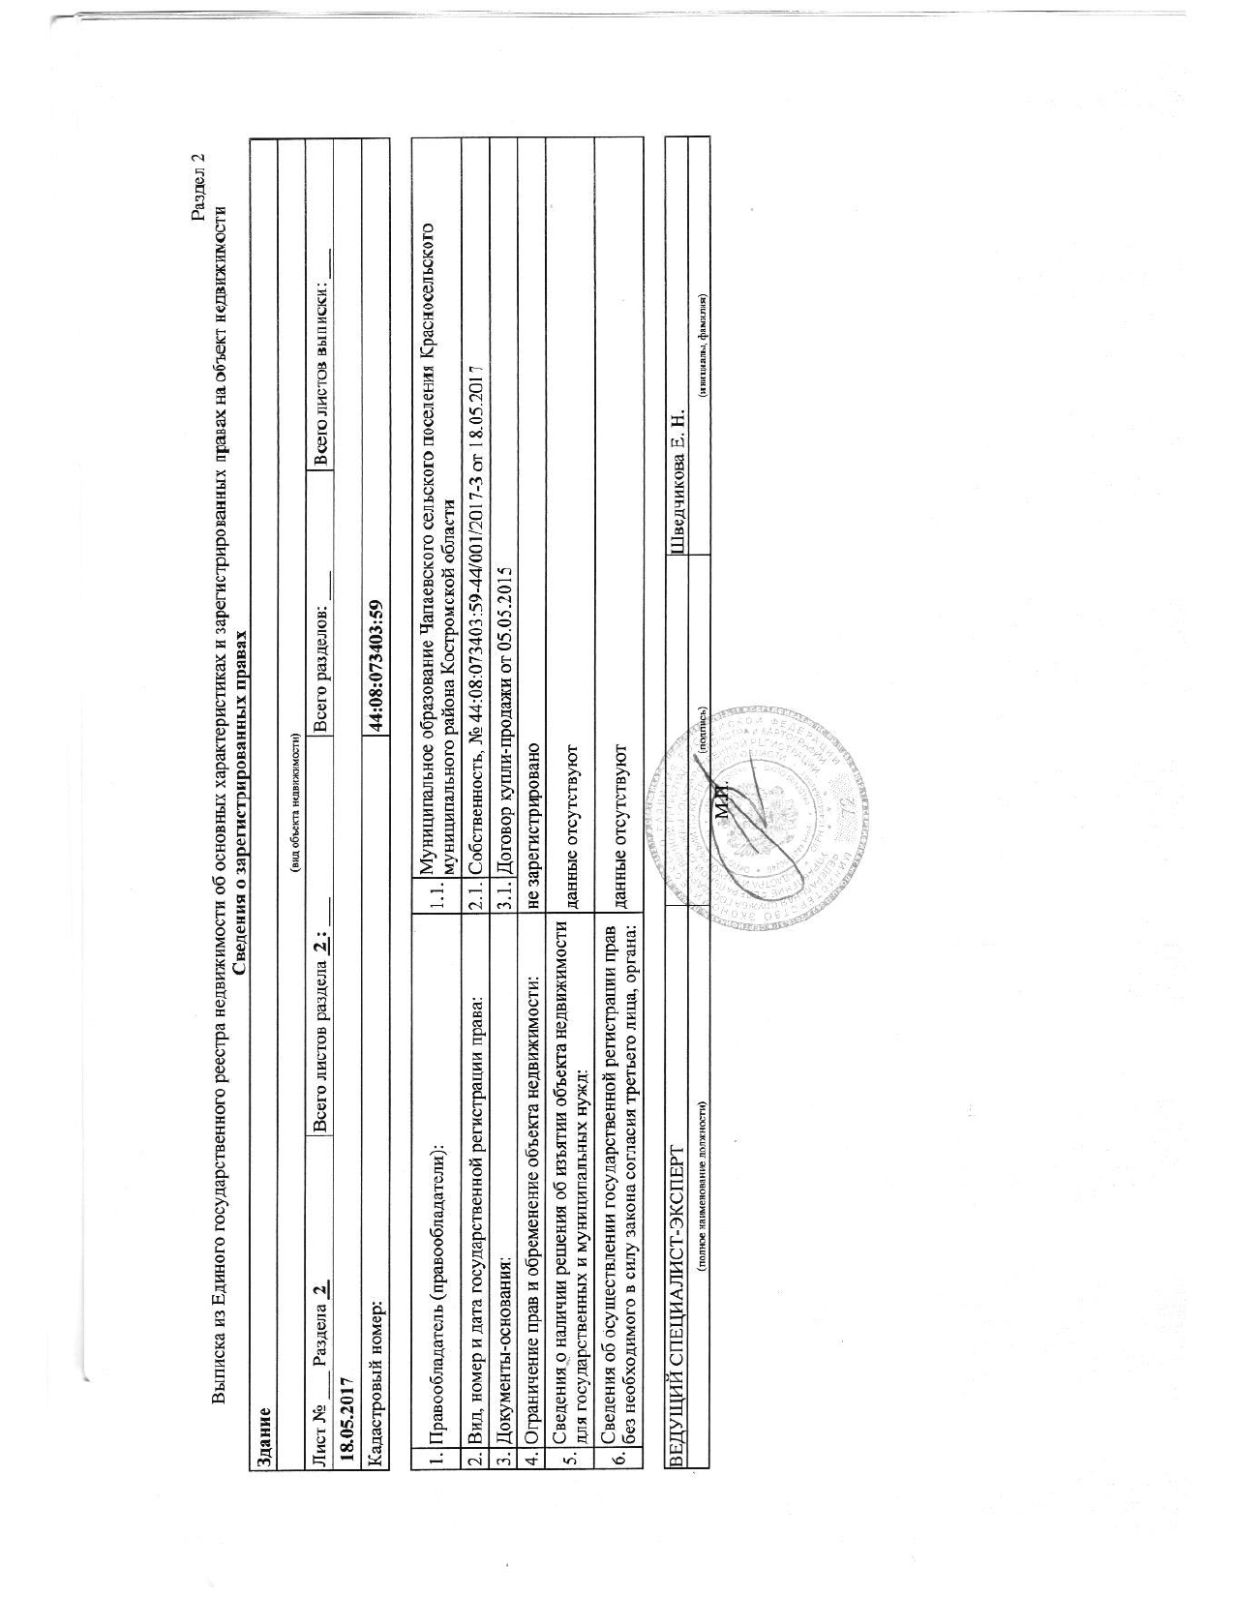
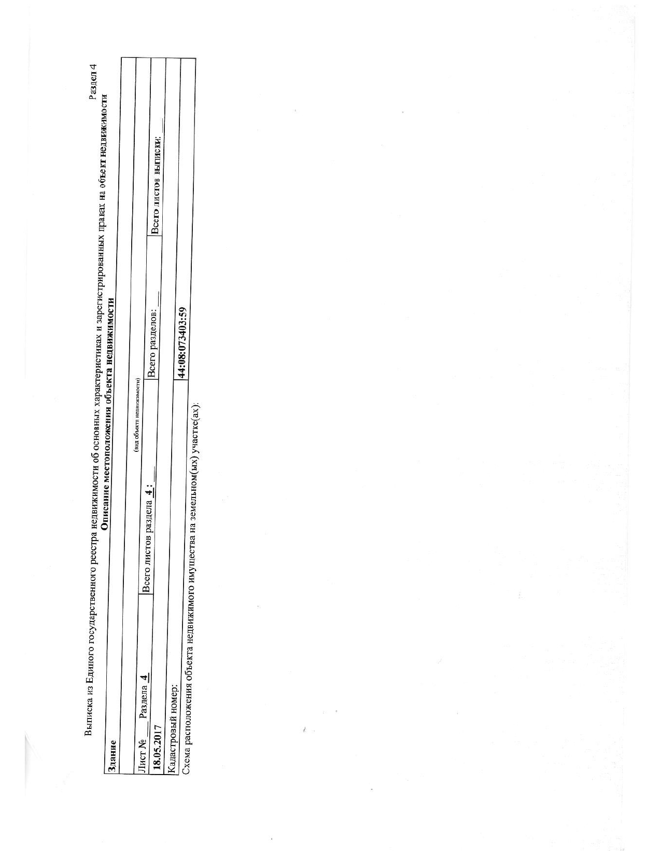
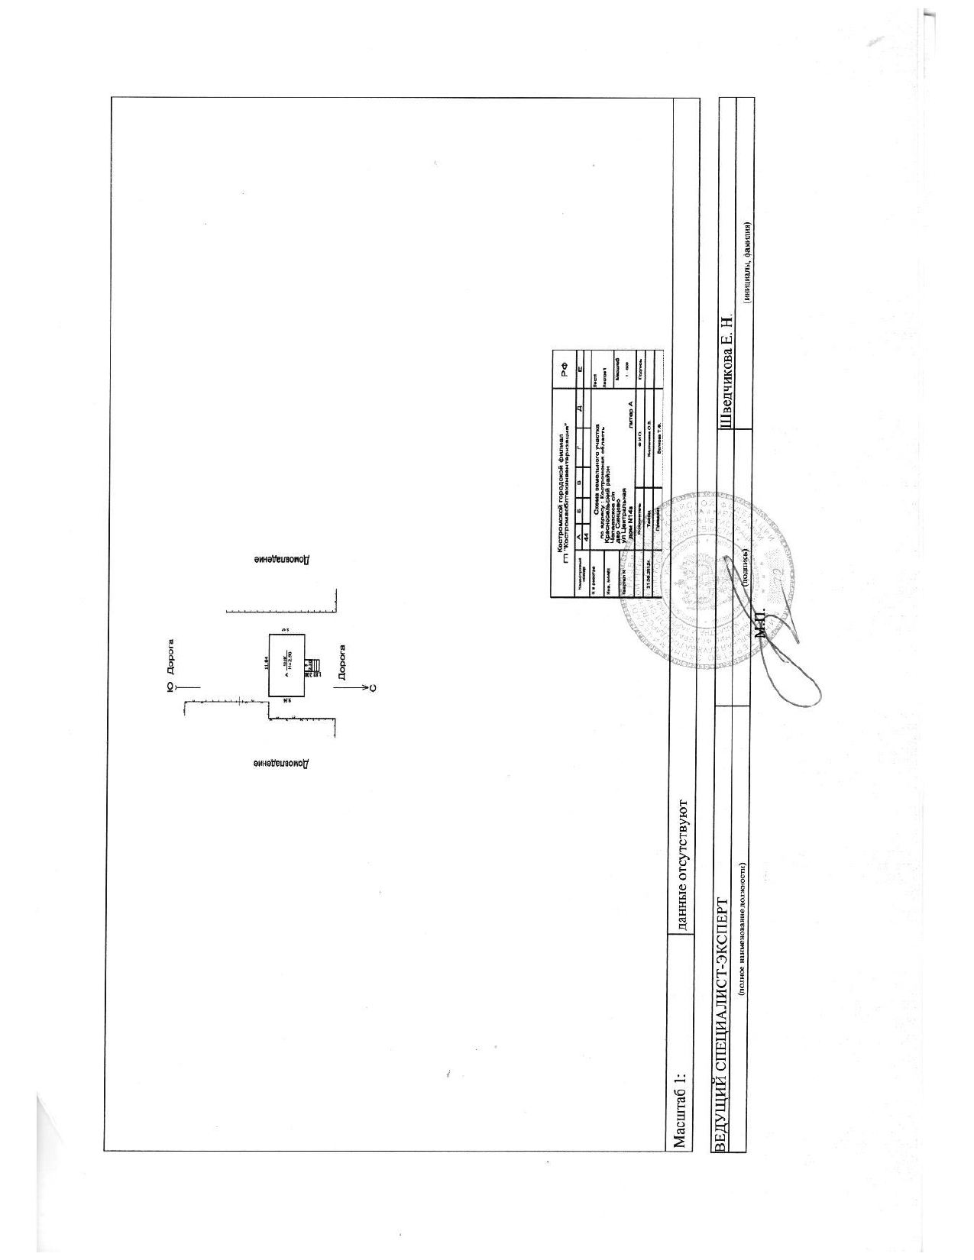
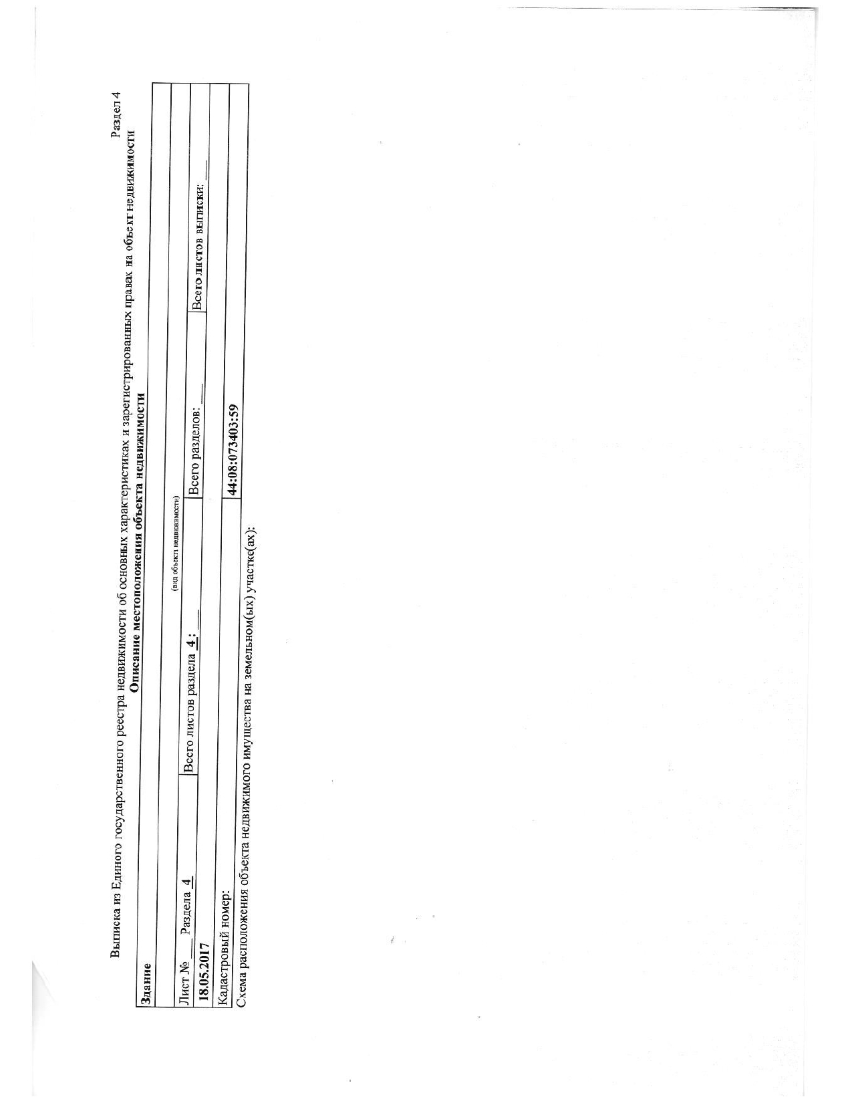
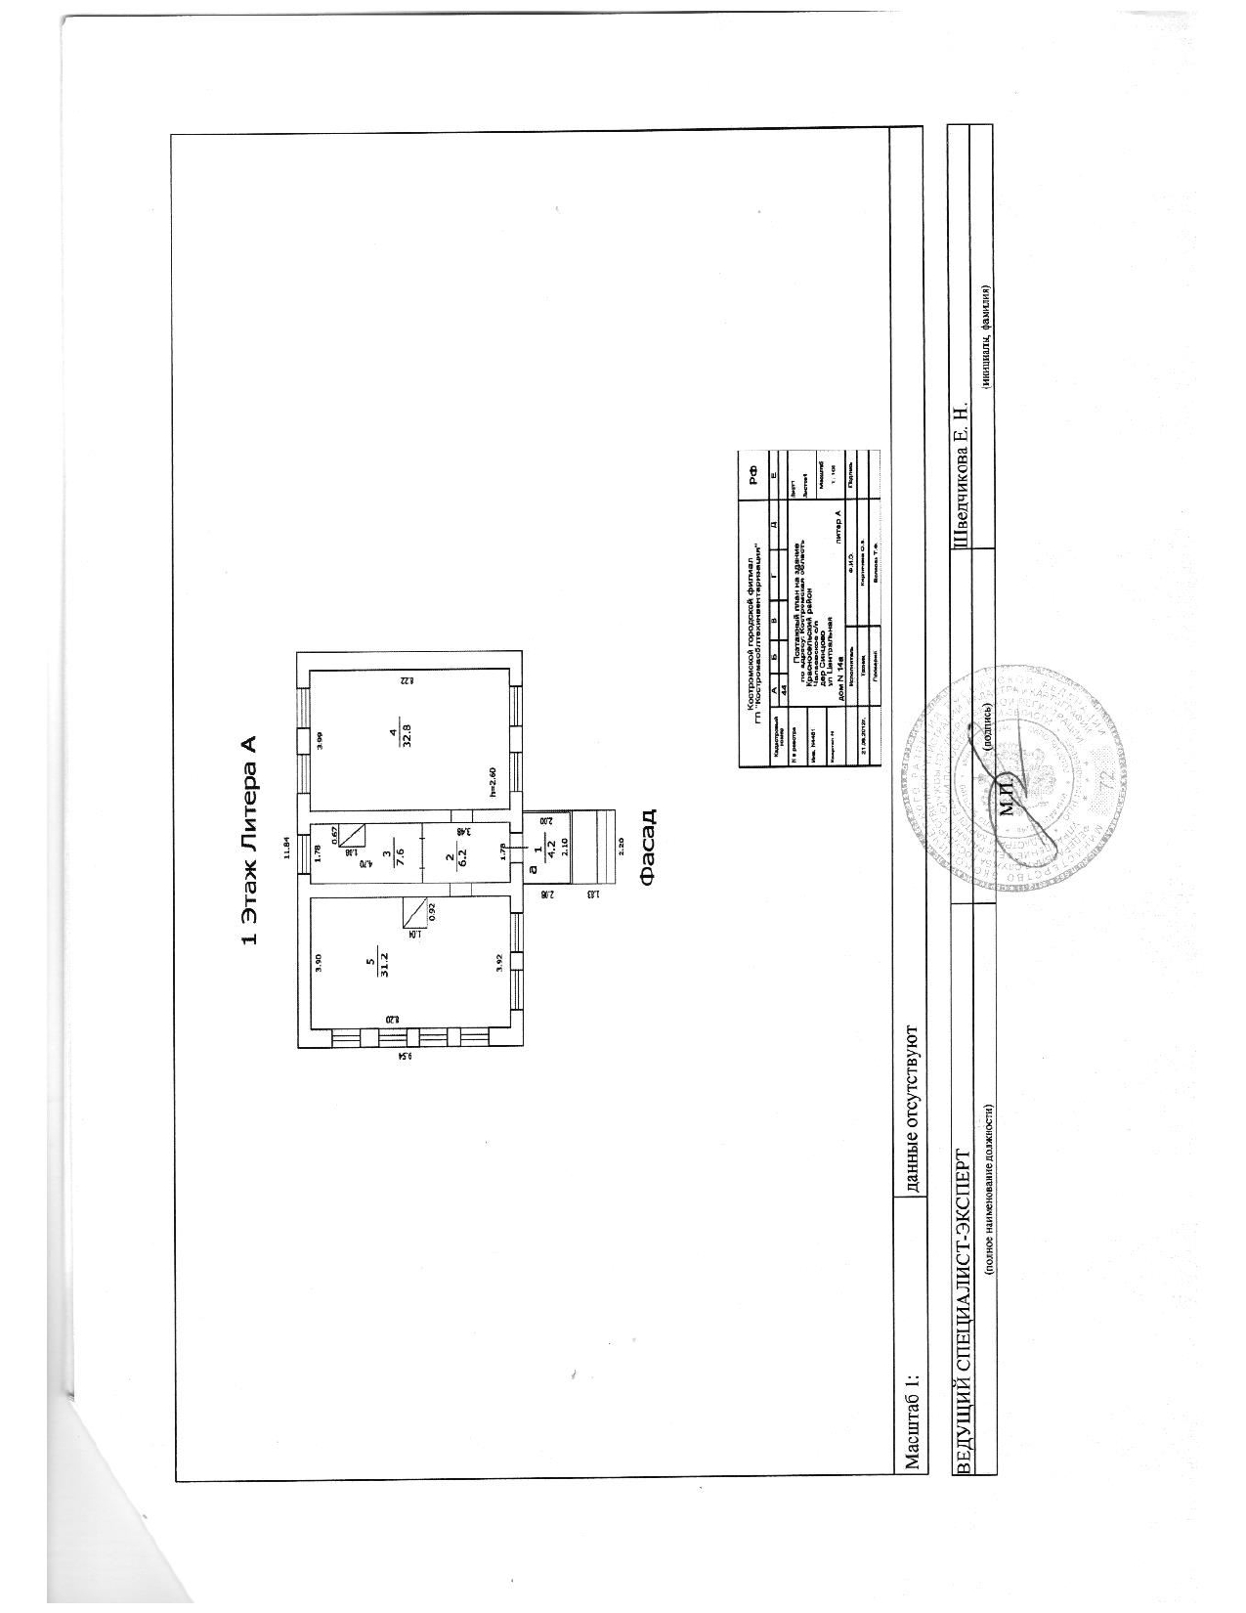
Приложение 3
ЗАЯВКА НА УЧАСТИЕ В АУКЦИОНЕ
В ЭЛЕКТРОННОЙ ФОРМЕ
по продаже Имущества (лота)

_____________________________________________________________________________________________
Претендент ___________________________________________________________________________________________________________________________________
(Ф.И.О. для физического лица или ИП)

Претендент ___________________________________________________________________________________________________________________
(наименование для юридического лица с указанием организационно-правовой формы)
в лице _________________________________________________________________________________________________________________________

действующий на основании________________________________________________________________________________________________
(Устав, Положение и т.д.)
(заполняется физическим лицо, индивидуальным предпринимателем)

Паспортные данные: серия…………………№ ………………………., дата выдачи «…....» ……………….г.
кем выдан…………………………………………………………………………………………………………….
Адрес регистрации по месту жительства……………………………………………...………….………….………
Адрес регистрации по месту пребывания……………………………………………………...………….………….
Контактный телефон ………….………………………………………………………………………….………….
Дата регистрации в качестве индивидуального предпринимателя: «…....» ……. ………г.
ОГРН индивидуального предпринимателя№……………………………………………………………………
(заполняется юридическим лицом)

Адрес местонахождения………………………………………………………………………………………..............
Почтовый адрес……………………………………………………………………………………………………….…
Контактный телефон….…..………………………………………………………………………………………..……
ИНН №_ОГРН №___________________
Представитель Претендента………………………………………………………………………………………….
(Ф.И.О.)
Действует на основании доверенности от «…..»…………20..….г., № …………………………………………
Паспортные данные представителя: серия …………№ ……………., дата выдачи «…....» …….…… .…....г.
кем выдан ..………………………………………….……………………………..……………………………………
Адрес регистрации по месту жительства …………………………………………………………………………
Адрес регистрации по месту пребывания…………………………………………………………………………
Контактный телефон ……..………………………………………………………………………………….
принял решение об участии в аукционе по продаже Имущества (лота):

Дата аукциона: ………..……………. № Лота………………
Наименование Имущества (лота) аукциона..............................................................................................................................…………………………………………...……………………………………………………………………………...…………………
Адрес (местонахождение) Имущества (лота) аукциона …………………………………………...………………………………….…………………………………………

и обязуется обеспечить поступление задатка в размере_____________________________ руб. __________________________________________________ (сумма прописью),
в сроки и в порядке установленные в Информационном сообщении на указанный лот.
- Претендент обязуется:
  - Соблюдать условия аукциона, проводимого в электронной форме, содержащиеся в Информационном сообщении о проведении аукциона, размещенном на сайте оператора электронной площадки ____________________, официальном сайте Российской Федерации в сети «Интернет» для размещения информации о проведении торгов (www.torgi.gov.ru), на официальном сайте Продавца www.ivgoradm.ru, а также порядок проведения аукциона, установленный Положением об организации и проведении продажи государственного и муниципального имущества в электронной форме, утвержденным постановлением Правительства Российской Федерации от 27 августа 2012 г. № 860.
  - В случае признания Победителем аукциона заключить с Продавцом договор купли-продажи не позднее пяти рабочих дней со дня подведения итогов аукциона, в соответствии с порядком и требованиями, установленными в Информационном сообщении и договоре купли-продажи.
  - Произвести оплату стоимости Имущества, установленной по результатам аукциона, в сроки и на счет, установленные договоров купли-продажи.
- Задаток Победителя аукциона засчитывается в счет оплаты приобретаемого Имущества (лота).
- Претендент извещён о том, что он вправе отозвать Заявку в порядке и в сроки, установленные в Информационном сообщении.
- Ответственность за достоверность представленных документов и информации несет Претендент.
- Претендент подтверждает, что соответствует требованиям, установленным статьей 5 Федерального закона от 21 декабря 2001 г. № 178-ФЗ «О приватизации государственного и муниципального имущества» (далее – Закон) и не является:
- государственным и муниципальным унитарным предприятием, государственным и муниципальным учреждением;
- юридическим лицом, в уставном капитале которых доля Российской Федерации, субъектов Российской Федерации и муниципальных образований превышает 25 процентов, кроме случаев, предусмотренных статьей 25 Закона;
- юридическим лицом, местом регистрации которых является государство или территория, включенные в утверждаемый Министерством финансов Российской Федерации перечень государств и территорий, предоставляющих льготный налоговый режим налогообложения и (или) не предусматривающих раскрытия и предоставления информации при проведении финансовых операций (офшорные зоны), и которые не осуществляют раскрытие и предоставление информации о своих выгодоприобретателях, бенефициарных владельцах и контролирующих лицах в порядке, установленном Правительством Российской Федерации.
6. Претендент подтверждает, что не является акционерным обществом, обществом с ограниченной ответственностью, претендующим на покупку своих акций, своих долей в уставных капиталах, приватизируемых в соответствии с Законом.
7. Претендент подтверждает, что на дату подписания настоящей Заявки ознакомлен с порядком проведения аукциона, порядком внесения задатка, Информационным сообщением и проектом договора купли-продажи.
8. В соответствии с Федеральным законом от 27.07.2006 №152-ФЗ «О персональных данных», подавая Заявку, Претендент дает согласие на обработку персональных данных, указанных в представленных документах и информации в связи с участием в аукционе

Платежные реквизиты Претендента:
___________________________________________________________________________________________________________________
(Ф.И.О. для физического лица или ИП, наименование для юридического лица)
ИНН³ Претендента
КПП⁴Претендента

____________________________________________________________________________________________________________________
(Наименование Банка в котором у Претендента открыт счет; название города, где находится банк)

р/с или (л/с)
к/с
ИНН
БИК
КПП

Претендент (представитель Претендента, действующий по доверенности): _____________________________________________________________________________
(Должность и подпись Претендента или его уполномоченного представителя, индивидуального предпринимателя или юридического лица)
М.П. (при наличии) (подпись)

Приложение 4
ДОГОВОР КУПЛИ – ПРОДАЖИ №
нежилого помещения, расположенного по адресу:
Костромская обл., Красносельский р-н, д.Синцово, ул. Центральная, д.14А

п.им. Чапаева

Администрация Чапаевского сельского поселения Красносельского муниципального района Костромской области в лице Главы поселения Смирновой Галины, действующего на основании Устава, именуемый в дальнейшем «Продавец», и ______________________________________________________________________________________________________________________________________________________________________________________________________именуемый в дальнейшем «Покупатель», с другой стороны, и именуемые в дальнейшем «стороны», заключили договор о нижеследующем:

1.ПРЕДМЕТ ДОГОВОРА

1.1.«Продавец» продает, а «Покупатель» покупает в собственность нежилое помещение с кадастровым номером: ________________, площадью ___ кв.м, расположенное по адресу: Костромская область, Красносельский р-н, д. Синцово, ул. Центральная, д. 14А именуемые в дальнейшем «объект», который «Покупатель» приобрел на аукционе в электронной форме, в соответствии с протоколом №___________________ (лот № ) от ____________________).
1.2.Продажная цена объекта составляет - ________ рублей, НДС не облагается.
1.3.При заключении настоящего договора стороны руководствовались Федеральным Законом Российской Федерации «О приватизации государственного и муниципального имущества» N 178-ФЗ от 21 декабря 2001 года, постановлением Правительства Российской Федерации от 27 августа 2012 № 860 «Об организации и проведении продажи государственного или муниципального имущества в электронной форме».

2.ОБЯЗАННОСТИ СТОРОН

2.1. «Продавец» обязуется передать, а «Покупатель» принять объект в его нынешнем виде без каких-либо условий, кроме указанных в настоящем договоре.
2.2.Право собственности на объект переходит к «Покупателю» с момента государственной регистрации перехода права собственности в соответствии с законодательством Российской Федерации.
Передача объекта «Покупателю» осуществляется не позднее 5 рабочих дней после полной оплаты объекта. Передача объекта подтверждается актом (Приложение №1 являющееся неотъемлемой частью настоящего договора).
2.3.В срок указанный в п.2.2. настоящего договора «Покупатель» обязан представить в орган, осуществляющий государственную регистрацию прав на недвижимое имущество и сделок с ним, все необходимые документы для государственной регистрации перехода права собственности на объект.
2.4.«Покупатель» в полном объеме несет все расходы, связанные с государственной регистрацией перехода права собственности на объект.
2.5. До момента перехода права собственности на объект «Покупатель» не вправе совершать любые действия по распоряжению объектом.

3.ПОРЯДОК ОПЛАТЫ

3.1. «Покупатель» единовременно, в течение 30 календарных дней с даты подписания настоящего договора оплачивает стоимость приобретаемого объекта в сумме ________ рублей, за вычетом суммы задатка, оплаченного ранее в счет обеспечения оплаты приобретаемого объекта, в срок по _________________ включительно в следующем порядке:
-сумму за нежилое помещение – _________ рублей и за вычетом суммы задатка в УФК по Костромской области (Администрация Чапаевского сельского поселения Красносельского муниципального района Костромской области л/с 04413003030): ЕКС № 40102810945370000034, НКС № 03100643000000014100 в ОТДЕЛЕНИЕ КОСТРОМА БАНКА РОССИИ//УФК ПО КОСТРОМСКОЙ ОБЛАСТИ г. Кострома, БИК 013469126, ИНН/КПП 4415005081/441501001, КБК 99911402053100000410, ОКТМО 34616428
Задаток в размере ______________ рублей засчитывается в счет оплаты приобретаемого имущества и подлежит перечислению в установленном порядке в бюджет Чапаевского сельского поселения Красносельского муниципального района Костромской области в течение 5 (пяти) календарных дней со дня истечения срока, установленного для заключения договора купли-продажи имущества в УФК по Костромской области (Администрация Чапаевского сельского поселения Красносельского муниципального района Костромской области л/с 04413003030): ЕКС № 40102810945370000034, НКС № 03100643000000014100 в ОТДЕЛЕНИЕ КОСТРОМА БАНКА РОССИИ//УФК ПО КОСТРОМСКОЙ ОБЛАСТИ г. Кострома, БИК 013469126, ИНН/КПП 4415005081/441501001, КБК 99911402053100000410, ОКТМО 34616428
3.2. Обязательства Покупателя по оплате цены продажи Объекта считаются исполненными надлежащим образом в момент поступления денежных средств в полном объеме на указанные в п.3.1. настоящего Договора счета по соответствующему коду бюджетной классификации.
3.3.Подтверждением внесения полной выкупной стоимости объекта является регистрация договора купли-продажи, осуществляемая Администрацией Чапаевского сельского поселения Красносельского муниципального района Костромской области

4.ДОПОЛНИТЕЛЬНЫЕ УСЛОВИЯ

4.1. С момента подписания акта приема-передачи объекта, риск случайной гибели или случайного повреждения объекта переходит на «Покупателя».
4.2.«Покупатель» обязуется выполнять работы по строительству (реконструкции) объекта только при наличии проектной и разрешительной документации.
4.3.«Покупатель» обязуется нести затраты по содержанию объекта и оплате коммунальных расходов с момента подписания акта приема-передачи до государственной регистрации права собственности на объект.

5.ОТВЕТСТВЕННОСТЬ СТОРОН

5.1. В случае просрочки оплаты продажной цены объекта к указанному сроку «Покупатель» уплачивает «Продавцу» пеню в размере 1 процента от невыплаченной суммы за каждый день просрочки, включая день фактического исполнения обязательств.
В случае возникновения обязательств по оплате пени в соответствии с пунктом 5.1 договора, сумма пени подлежит перечислению на следующие реквизиты: УФК по Костромской области (Администрация Чапаевского сельского поселения Красносельского муниципального района Костромской области л/с 04413003030): ЕКС № 40102810945370000034, НКС № 03100643000000014100 в ОТДЕЛЕНИЕ КОСТРОМА БАНКА РОССИИ//УФК ПО КОСТРОМСКОЙ ОБЛАСТИ г. Кострома, БИК 013469126, ИНН/КПП 4415005081/441501001, КБК 99911402053100000410, ОКТМО 34616428
5.2.В случае неуплаты полной суммы в течение срока, указанного в п.3.1. настоящего договора, «Продавец» вправе расторгнуть договор купли-продажи в одностороннем порядке без обращения в Арбитражный суд.
5.3.В случае отказа от оплаты стоимости приобретаемого объекта в течение срока, указанного в п.3.1 настоящего договора, "Покупатель" оплачивает штраф в размере 20% продажной цены объекта, в том числе включая сумму задатка.
5.4.В случае других нарушений условий настоящего договора "Продавец" имеет право расторгнуть договор в порядке, установленном действующим законодательством.
В этом случае продавец вправе обратиться в суд с иском о расторжении договора после направления Покупателю претензии (требования) о необходимости в 10-дневный срок исполнить условия договора надлежащим образом.

6. ЗАКЛЮЧИТЕЛЬНЫЕ ПОЛОЖЕНИЯ

6.1. Споры, возникающие при исполнении настоящего договора, разрешаются в установленном законодательством порядке.
6.2. Изменения и дополнения к настоящему договору имеют силу, если они совершены и подписаны уполномоченными на то лицами.
6.3.Отношения сторон, не урегулированные настоящим договором, регламентируются действующим Законодательством РФ.
6.4.Настоящий Договор составлен в 3 (трех) экземплярах, имеющих одинаковую юридическую силу, из которых по одному экземпляру хранится у Сторон, третий экземпляр передается в Управление Федеральной службы государственной регистрации, кадастра и картографии по Костромской области.

6.5. Юридические адреса и реквизиты сторон:

Продавец | Покупатель
Администрация Чапаевского сельского поселения Красносельского муниципального района Костромской области

157933, Костромская обл., Красносельский р-н, п.им. Чапаева, ул. Советская, д. 13

Председатель
___________________ Г.А. Смирнова  М.П. | _______________________  М.П.

Приложение №1 к договору
купли-продажи № ____ от

А К Т
приема – передачи
нежилого помещения, расположенного по адресу: ___________________________________
п. им. Чапаева

Администрация Чапаевского сельского поселения Красносельского муниципального района Костромской области в лице Главы поселения Смирновой Галины, действующего на основании Устава, именуемый в дальнейшем «Продавец», передает, а __________________________________________________________, именуемый в дальнейшем «Покупатель», принимает в собственность нежилое помещение, расположенное по адресу: ____________________________________________________________________________________, ул. ___________________________________, именуемые в дальнейшем «объект», который «Покупатель» приобрел на аукционе в электронной форме, в соответствии с протоколом №________________________ (лот № ) от ___________________), в соответствии с договором купли-продажи от _____________№ ___.
Техническое состояние передаваемого объекта является удовлетворительным. Система инженерного обеспечения включает: ___________________________.
Ключи от объекта переданы покупателю.
Стороны считают взятые на себя обязательства исполненными и претензий друг к другу не имеют.

«Продавец»
Администрация Чапаевского сельского поселения Красносельского муниципального района Костромской области

157933, Костромская обл., Красносельский р-н, п.им. Чапаева, ул. Советская, д. 13

«Покупатель»

________________________________________________________________________________________________________________________________________________________________________________________________________________________________________________________________________________________

_________________/_________________

___________________/Г.А. Смирнова

